
Міністерство освіти та науки України
Національний технічний університет України
«Київський політехнічний інститут імені Ігоря Сікорського» Факультет інформатики та обчислювальної техніки
Кафедра інформатики і програмної інженерії
Звіт
з дисципліни «Розробка мобільних застосувань під Android»
Лабораторна робота №1
«Дослідження роботи з елементами керування»
Виконав:
Студент III курсу
гр. ІП-33
Соколов О. В.
Прийняв:
Орленка С. П.
“26” Лютого 2026 р.
Київ – 2026

ЛАБОРАТОРНА РОБОТА №1
Тема: Дослідження роботи з елементами керування.
Мета: дослідити створення простого застосунку під платформу Андроїд та набути практичні навички з використання елементів керування інтерфейсу, мов програмування Java чи Kotlin.
Завдання:
Написати програму під платформу Андроїд, яка має інтерфейс для введення або/та вибору даних згідно варіанту (таблиця) і відображає результат взаємодії з цим інтерфейсом у деяке текстове поле цього інтерфейсу. Передбачити наступне: якщо не всі дані введені або обрані, а користувач натискає кнопку для отримання результату, то відобразити вікно, що спливає, з повідомленням завершити введення всіх даних.
Варіант 6: Вікно введення паролю містить: текстове поле, дві опції (радіо-батони) режиму введення (відображати введені символи або відображати зірочки ) та кнопку «ОК». Вивести введений пароль при натисканні на кнопку «ОК» у деяке текстове поле.

РОБОТА ПРОГРАМИ
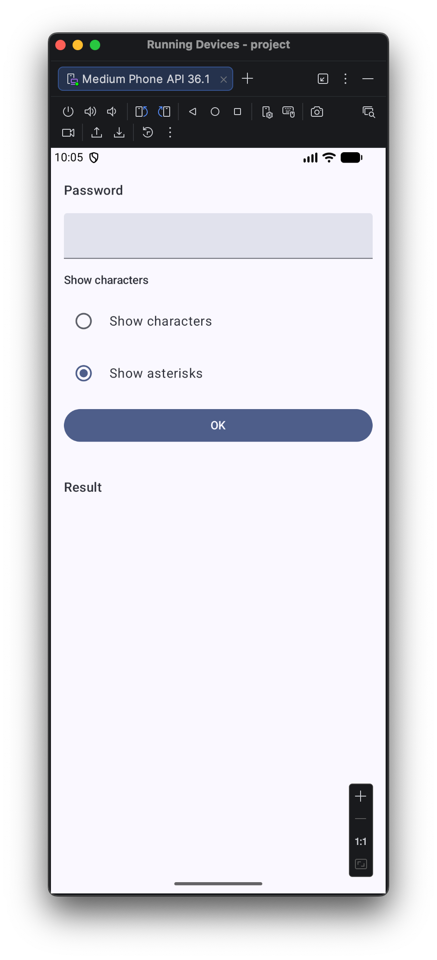
Рис. 1 – Вікно програми після запуску
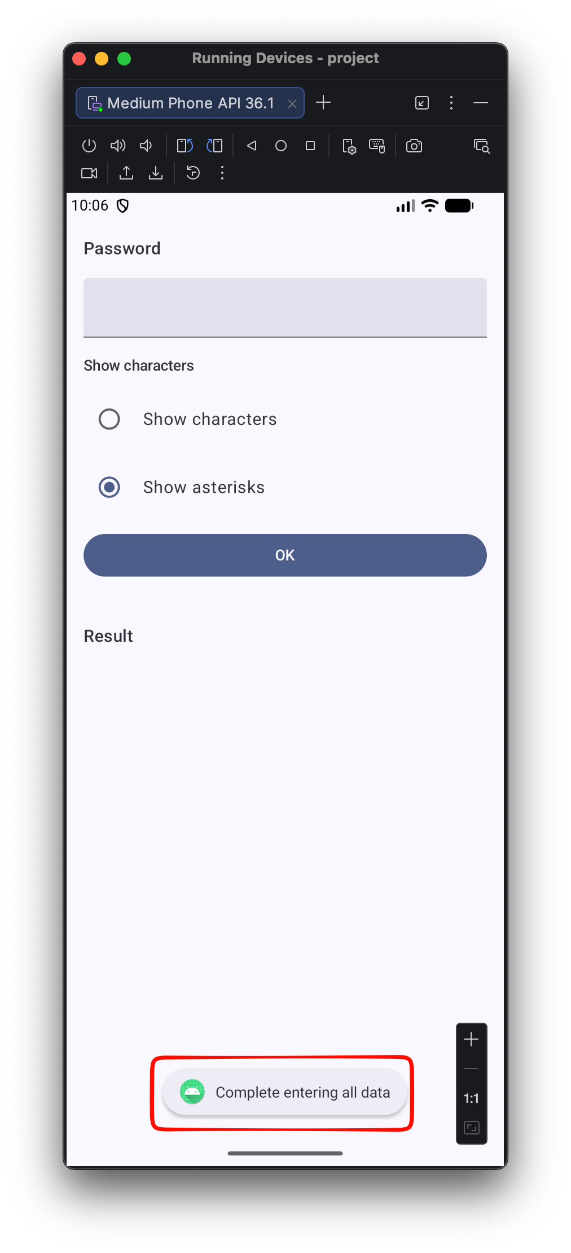
Рис. 2 – Повідомлення про помилку при відсутній введеній інформації та натисканні “OK”

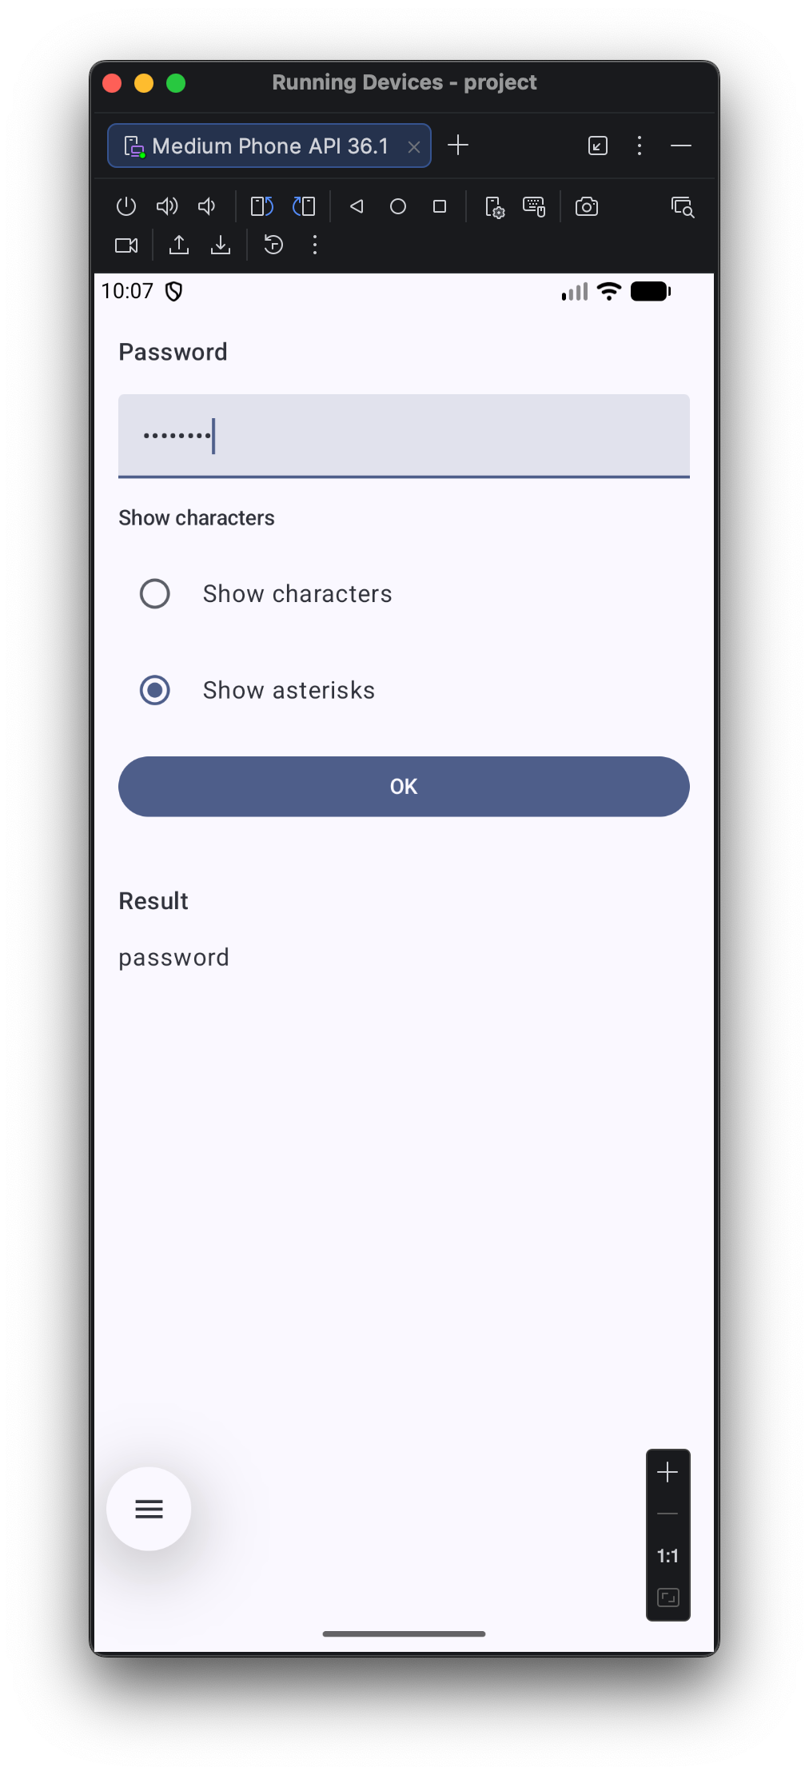
Рис. 3 – Замість введеного тексту показуються зірочки

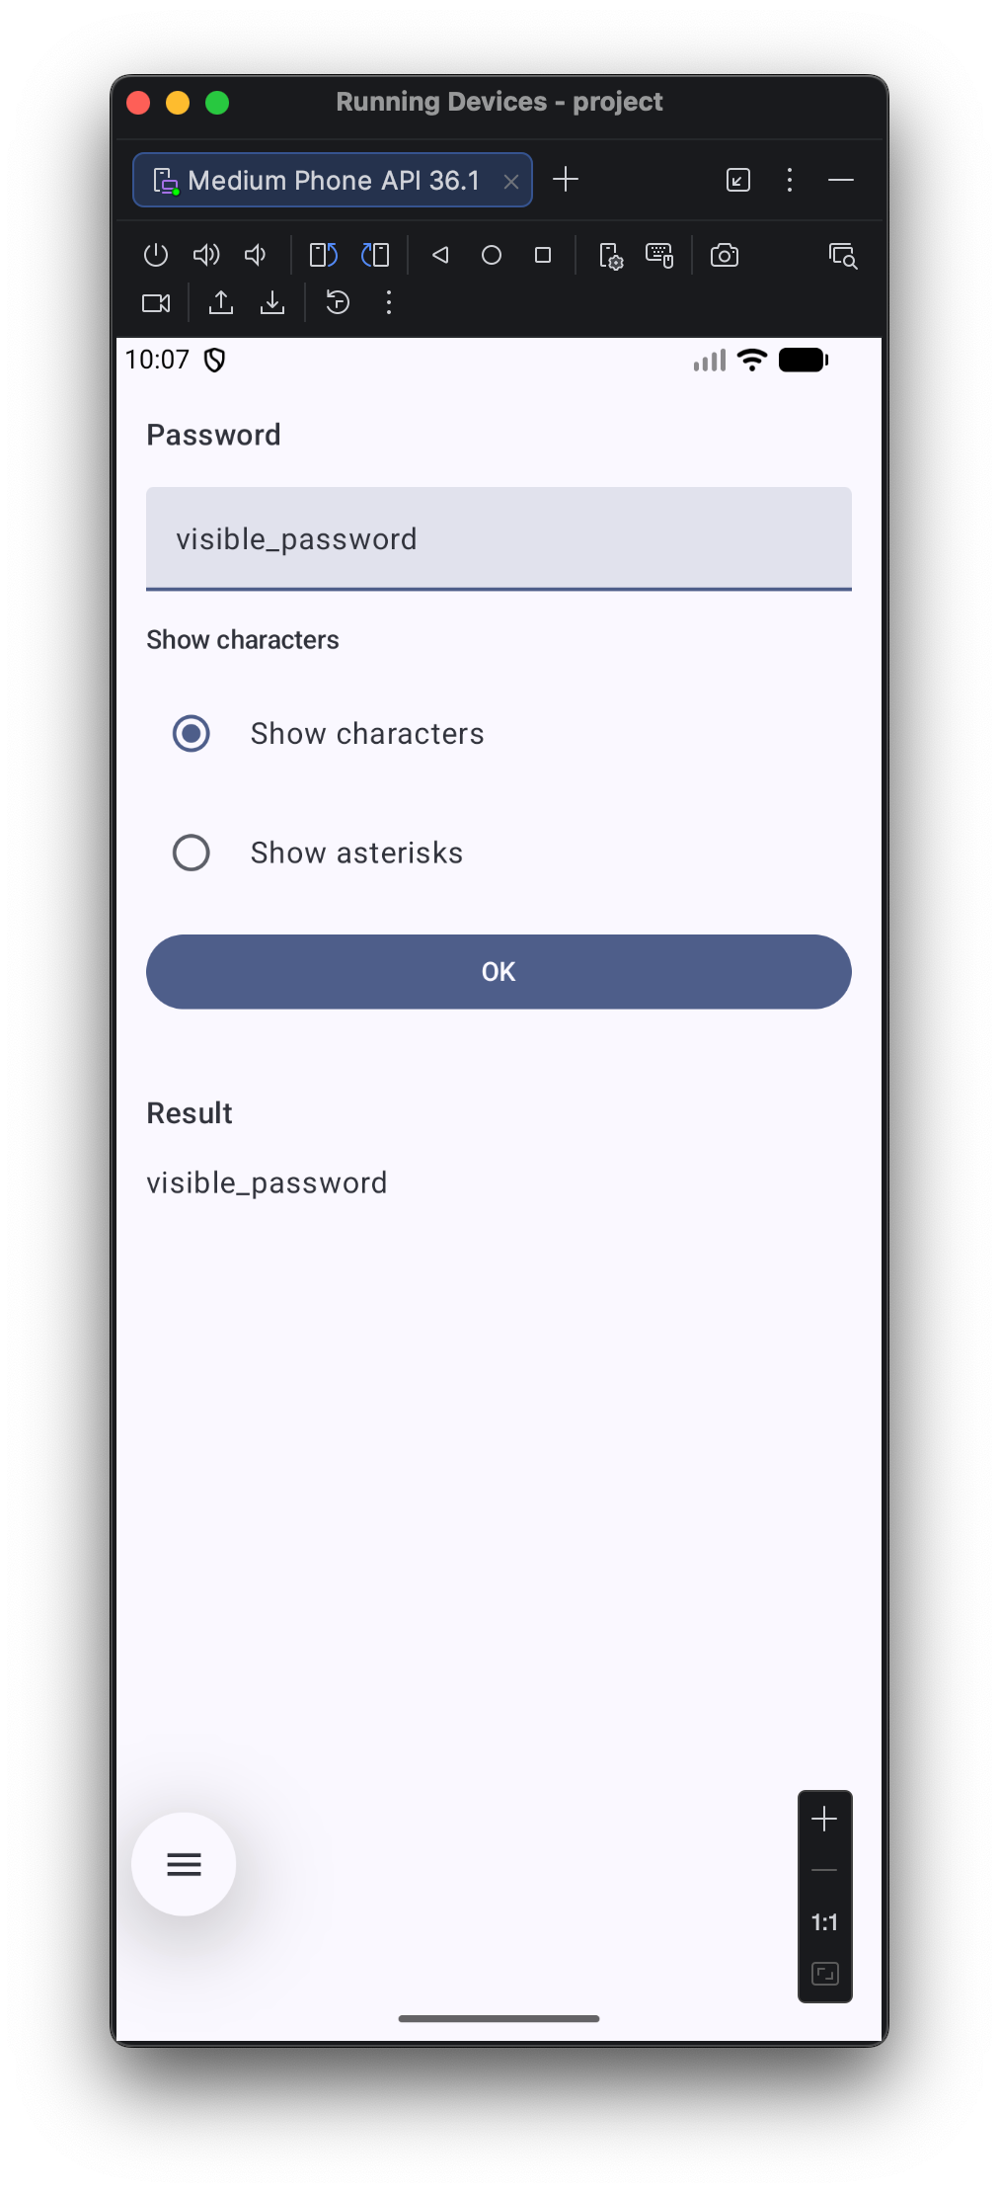
Рис. 4 – Показується введений текст без зірочок

КОНТРОЛЬНІ ПИТАННЯ

- Застосунок будується з окремих компонентів (екрани, служби, приймачі подій, провайдери даних), які система запускає і зв’язує між собою; кожен компонент має свій життєвий цикл.
- Діяльність – екран з інтерфейсом; Служба — фонова робота без зображення на екрані; Приймач розсилок — реакція на події в системі; Провайдер контенту – надання даних іншим застосункам. Усі вони оголошуються в маніфесті.
- Діяльність проходить етапи: створення, показ на екрані, активний стан, приховування (часткове або повне) і знищення; система викликає відповідні кроки циклу при зміні видимості екрану.
- Служба створюється, потім або «запускається» і виконує задачу у фоні, або «прив’язується» до інших компонентів для обміну даними; завершення роботи веде до знищення служби.
- Кожен застосунок за замовчуванням працює у власному процесі; у маніфесті можна задати інші процеси для частини компонентів; система керує пам’яттю і при потребі завершує фонові процеси.
- Діяльність відкривається за наміром (Intent); службу можна запустити або прив’язати до інших компонентів; приймачі розсилок отримують розсилки; провайдери контенту – запити за адресою даних. Усі ці механізми ініціює система або інший компонент.
- Маніфест описує застосунок для системи: які компоненти є, які дозволи потрібні, для яких версій Android призначено застосунок. У ньому перелічуються діяльності, служби, приймачі та провайдери та їх основні параметри.
- Ресурс – це зовнішні дані застосунку (тексти, зображення, макети екранів, кольори тощо), що зберігаються окремо від коду в спеціальних каталогах за типами; у проекті вони організовані за папками за типом ресурсу (рядки, макети, малюнки тощо).

ВИСНОВОК

У ході виконання лабораторної роботи було створено Android-застосунок з екраном введення пароля: поле введення, перемикач відображення символів (знаки або зірочки), кнопка підтвердження та виведення результату. Отримано практичні навички роботи з платформою Android: налаштування проекту, побудова інтерфейсу за допомогою Jetpack Compose, використання ресурсів (рядків) та обробка дій користувача. Мета роботи досягнута – застосунок коректно працює на емуляторі або пристрої та демонструє базові принципи розробки під Android.

КОД ДОДАТКУ

Посилання на GitHub репозиторій: https://github.com/sokolovgit/android-mobile-development

